Твердження
- Селячись близько до лісів та річок, давні українці задовольняли власне право на вільний вибір місця проживання або потребу в харчуванні.
- Для дорослішання, розвитку, гідного життя людям достатньо мати привласнювальну форму господарювання.
- Полювання, рибальство, збиральництво, виготовлення одягу, приготування їжі задовольняло право давніх українців на вільний розвиток своєї особистості та на достатній життєвий рівень для себе і своєї сім'ї.
- У житлі, зображеному на рис. 2. можна забезпечити більш гідне життя, ніж у житлі, зображеному на рис. 1.
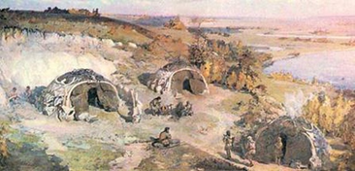 | 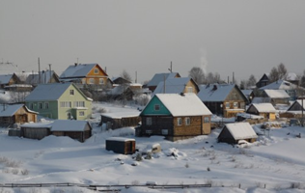
Рис.1 Рис. 2
- Про що свідчить наступне твердження?
У печері Киїк-Коба (Крим) археологи розкопали кістяки жінки віком до 35 років та однорічної дитини, які лежали в позі «зародку», характерній для всіх неандертальських поховань 300 тисяч років тому.
- Уявіть, що 10 тисяч років тому давні українці жили в умовах цілорічного теплого клімату на лоні природи, багатої на поживні плоди. Розташуйте у хронологічному порядку їхні дії відповідно до задоволення потреб:
Виготовлення луку та стріл, списів, гарпунів.
Індивідуальне полювання на лосів, оленів, диких кабанів, лисиць
Виготовлення кам’яних різців для роботи з кісткою, скребачок для обробки шкіри, сокири.
Виготовлення кістяних голок з вушками, гачків для ловлі риби, браслетів, намиста.
Збиральництво.
Приручення собаки.
Добування вогню.
- Трипільці, які жили на території сучасної України у кінці V - середині VІІ тис. до н.е., дуже вправно опанували скотарство, землеробство, різноманітні ремесла, щоб забезпечити себе харчуванням, а також потрапити в історичні джерела.
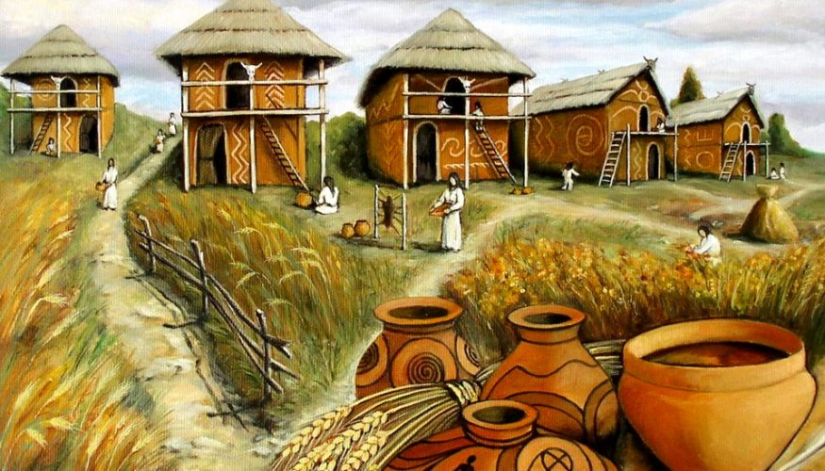
Рис. 3
- Поясніть наступне твердження.
Існування на території сучасної України на початку VI ст. до н.е. грецького поселення Ольвія, що в перекладі означає «щаслива», свідчить, що давні греки шукали тут щасливіше, ніж на Батьківщині, життя.
- В грецькому поселенні Ольвія на початку VI ст. до н.е, створили систему водопостачання побутових споруд. Для місцевих жителів це розкіш, диво інженерії, забезпечення життєвих потреб.
- При натуральному господарстві людина займається тільки виробленням продуктів праці, необхідних для задоволення власних потреб у їжі, в одязі, житлі, знаряддях праці, предметах побуту, а не для продажу. Яке право людини це порушувало?
- Малюнок української хати Х століття в розрізі ілюструє життя міст і сіл часів Русі-України. Поясніть, у якій з них, на вашу думку, більше створено умови для життя?
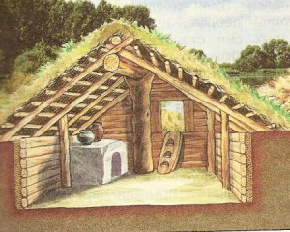 | 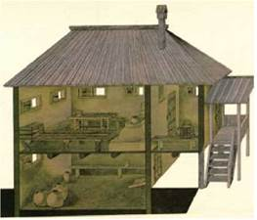
Рис 4
- Господарство, у якому виробляється продукція на продаж, є ринковим. Люди самі вирішують, які речі є для них необхідними. Дотриманню якого права людини це сприяє?
- У ХІХ столітті селяни засівали, збирали, обробляли врожай, як у давні часи, вручну, орали землю плугами, у які запрягали волів або коней, якщо їх не було, впрягалися самі, бо дбали про екологічне землекористування.
- У неврожаях, напівголодному існуванні і, як результат, передчасній смерті селян минулих віків, винні шкідники, посухи, приморозки.
- Частими в українських селах минулих віків були епідемії – масове поширення інфекційної хвороби, побороти які допомагали людині тільки знахарі.
- «У селах будинки невеликі, в них рідко буває більше однієї кімнати. Тіснота в будинках шкідлива для здоров’я і призводить до захворювань, особливо в тих випадках, коли кілька сімей живуть у тісному приміщенні, а тим більше взимку, коли тут знаходяться телята, кози, вівці та ще й свиней годують». Доктор медицини Де ля Фліз у 1854 році так описував житло українців, щоб пояснити їхнє добре ставлення до тварин чи для привернення уваги до порушення права на гідне життя?
- З 1783 по 1861 рік на українських землях запроваджено кріпацтво, бо не всі люди того часу народжувалися вільними і рівними у своїх гідностях і правах.
- Картина Івана Їжакевича «Кріпаків міняють на собак» свідчить, що кожен має право на повагу його гідності.
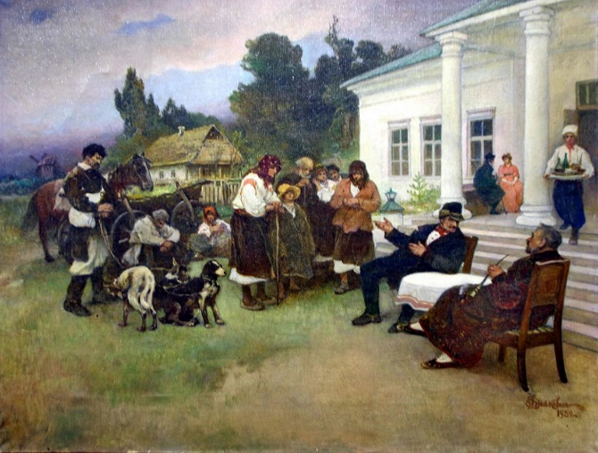
рис. 5
- Найвищою соціальною цінністю людина, її життя і здоров’я, честь і гідність, недоторканність і безпека стали, коли у 1996 році це було визнано Конституцією України.
- За даними Вікіпедії, поданими на рис 6, зробіть висновок про тривалість життя українців у ХХ та ХХІ столітті. А також спробуйте визначити причини, відстеживши задоволення потреб українців у ХХ і ХХІ столітті.
 |  | 1950 | 1955 | 1960 | 1965 | 1970 | 1975 | 1980 | 1985 | 1990 | 1995 | 2000 | 2004 | 2008 | 2013
чоловіки |  | 61,3 | 65,4 | 67,4 | 67,9 | 66,3 | 65,5 | 64,6 | 65,2 | 65,7 | 61,3 | 62,3 | 62,0 | 62,2 | 66,3
жінки |  | 69,7 | 72,2 | 73,9 | 74,6 | 74,3 | 74,2 | 74,0 | 74,0 | 75,0 | 72,6 | 73,6 | 73,6 | 74,2 | 76,2

Рис. 6.
- Щоб жити гідно, українці розвивають господарювання й відстоюють власні права.
- У сучасних українських селах у порівнянні з поселеннями минулих віків змінилися права людини та усвідомлення громадянами прав людини.
- Права дітей у сучасних селах у порівнянні з поселеннями минулих віків змінилися. З чим це пов’язано?
- В українському селі ХІХ ст. не задовольнялися потреби жителів й порушувалися їхні права.
- В минулому українці організовували збройні повстання проти панів, бо не знали про власне право на мирні збори, мітинги, походи і демонстрації .
- Право жителів на доступ до інформації забезпечувалося завжди: і в минулому, і зараз.
- Розгляньте ілюстрації на рис 7, 8. Та поясніть: про що свідчить наявність або відсутність пандусів у населеному пункті.
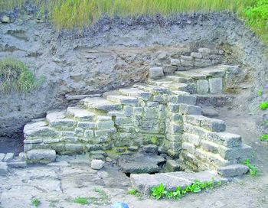 | 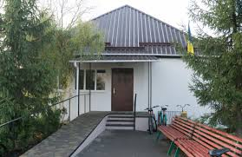
Рис. 7. Сходи терасного міста Ольвія VI ст.до н.е | Рис.8. Пандуси до сільської крамниці, 2018

- Сільські і міські жителі мають рівні можливості у різні періоди історії.
- Люди з інвалідністю мають однакові потреби і права з іншими громадянами у різні періоди історії.

